Help elektriciteit

**Elektriciteit**

In les 5.6 maken de leerlingen een eenvoudige stroomkring. Elektriciteit heeft alles te maken met een bijzondere vorm van energie; Elektrische energie. Hieronder staat extra achtergrondinformatie over elektriciteit. Het is voor de leerlingen niet nodig maar het helpt wellicht moeilijke vragen van leerlingen te beantwoorden. Let op: **Dit materiaal is niet bedoeld voor leerlingen!**

**ONDERDELEN:**

Natuurkundigen willen graag meten hoeveel energie de elektriciteit kan leveren. Daarbij zijn begrippen als spanning, stroomsterkte en vermogen bij nodig. In het filmpje wordt uitgelegd hoe dit zit aan de hand van een model. Dit betekent dat de werkelijkheid niet echt zo is maar aan de hand van dit model (manier van voorstellen) krijgt men meer grip op het begrip elektriciteit en kan men eenvoudige berekeningen aan elektriciteit doen.

Meer informatie hieronder:

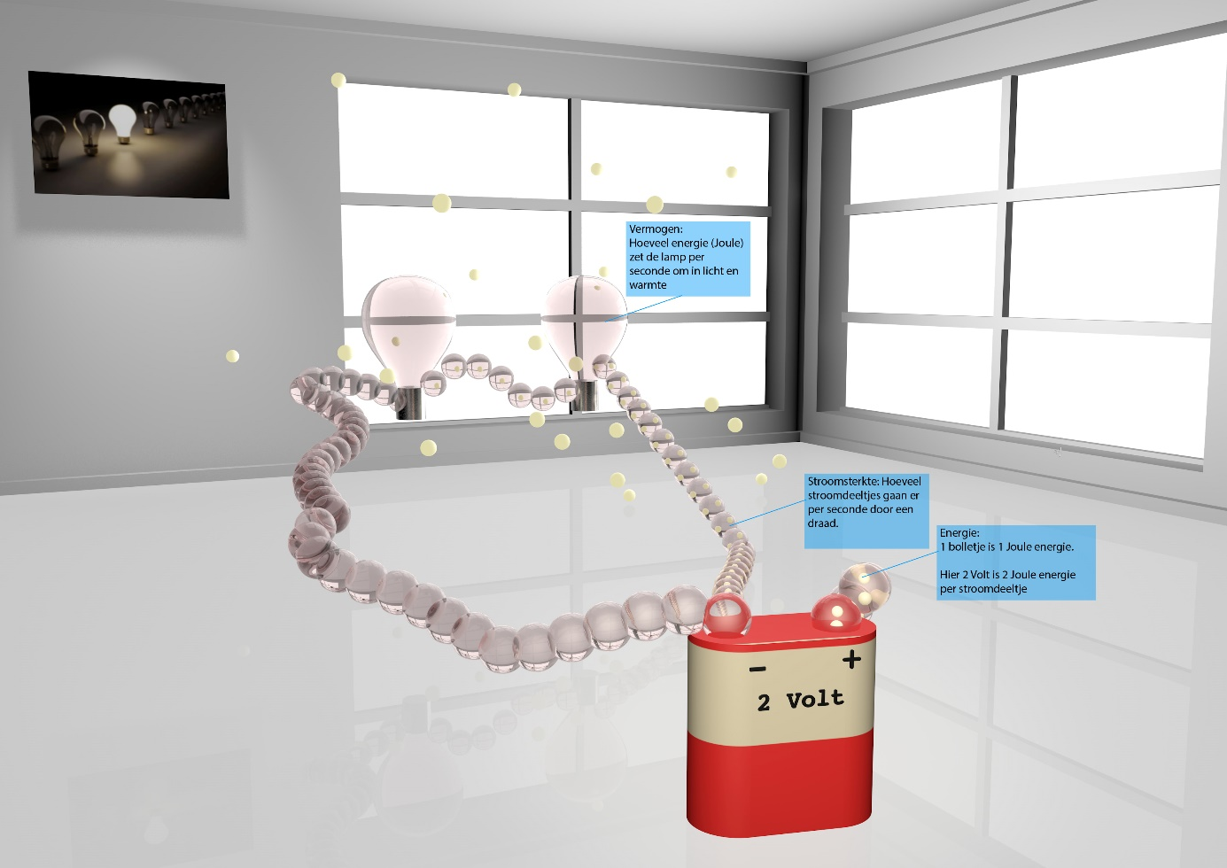

**Spanning:**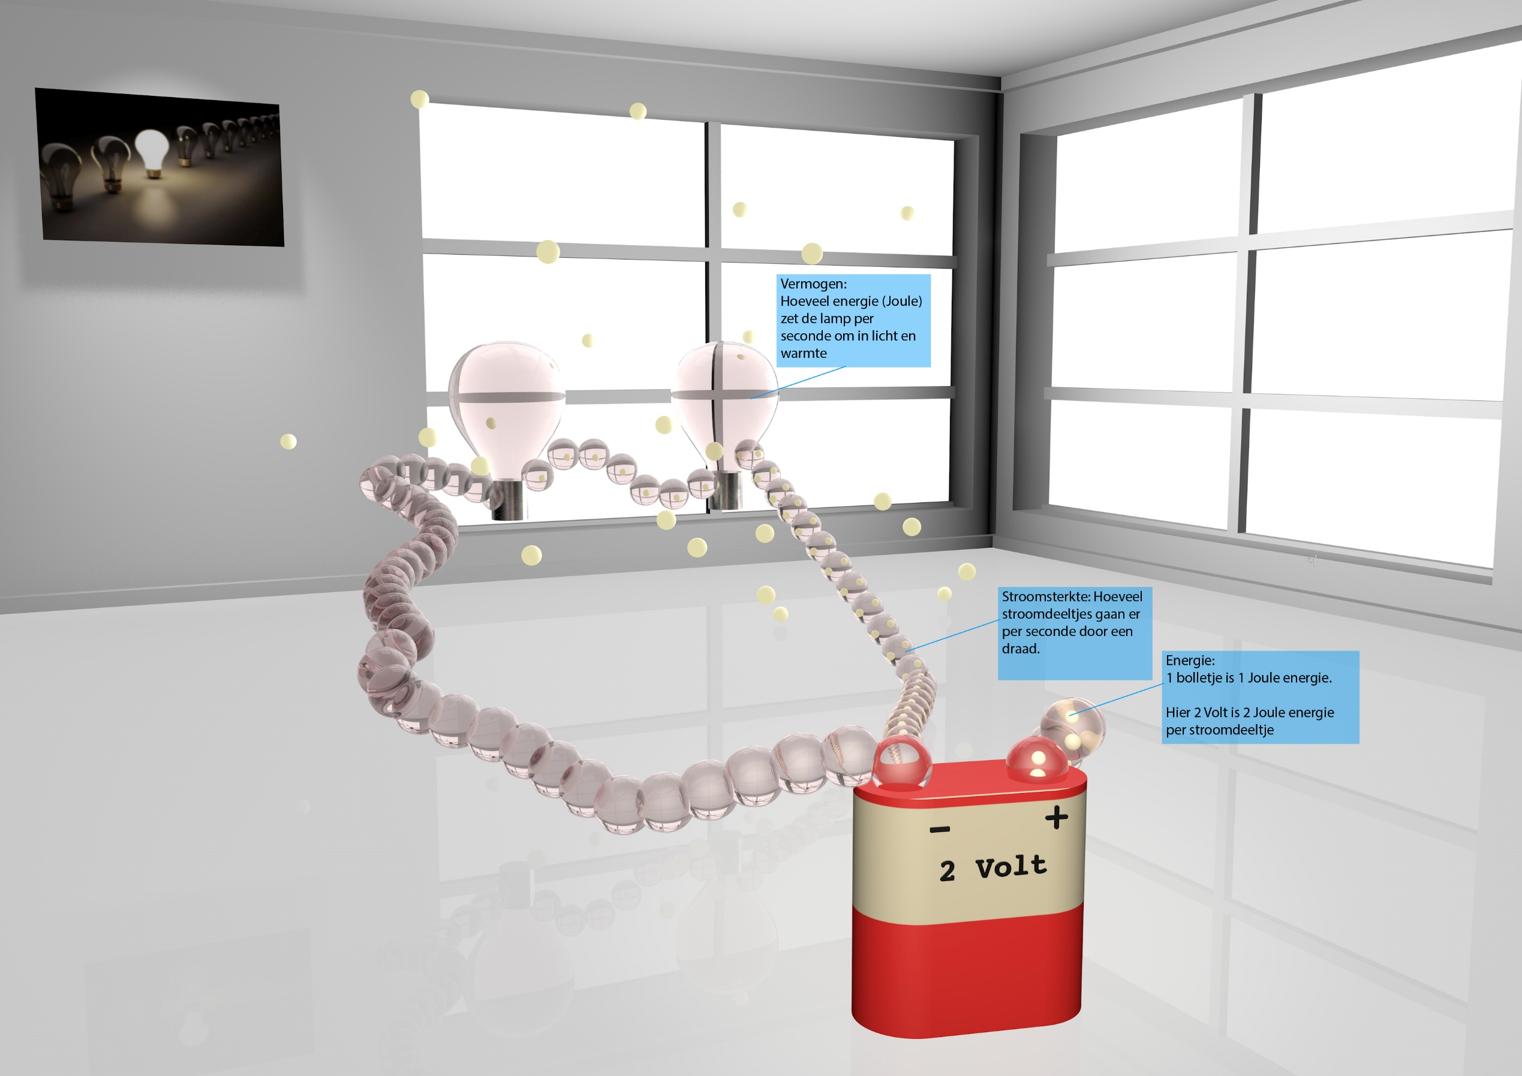

Hoeveel Joule energie (kleine bolletjes in de doorzichtige balletjes in het filmpje) heeft elk stroomdeeltje mee?  Dit meten we in de eenheid Volt naar de Italiaanse natuurkundige [Allesandro Volta](https://nl.wikipedia.org/wiki/Alessandro_Volta" \t "_blank).

**Stroomsterkte:**

Hoeveel stroomdeeltjes (doorzichtige balletjes) gaan er per seconde door een draad? Dit meten we in de eenheid Ampére naar de Franse natuurkundige [André-Marie Ampère](https://nl.wikipedia.org/wiki/Andr%C3%A9-Marie_Amp%C3%A8re).

**Vermogen:**

Hoeveel energie komt er per seconde vrij in (in dit geval) de lamp. Dit hangt af van hoeveel energie elk stroomdeeltje meeneemt (Spanning) en hoeveel stroomdeeltjes er per seconde door een draad gaan (Stroomsterkte). Vermogen is dus het aantal Joule dat per seconde door een apparaat (De lamp) wordt omgezet in licht en warmte.

Dit meten we in de eenheid Watt naar de Engelse uitvinder van de stoommachine [James Watt](https://nl.wikipedia.org/wiki/James_Watt). Hij bedacht een manier om de prestaties van stoommachines met elkaar te vergelijken.